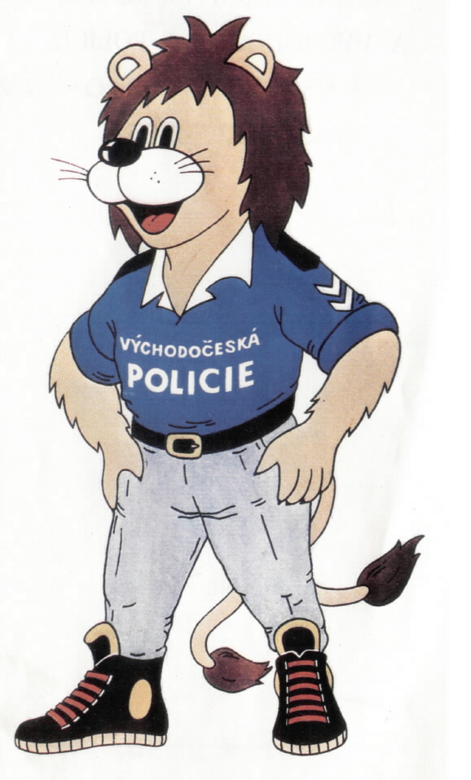

Č E S K Ý S T Ř E L E C K Ý S V A Z

Sportovní střelecký klub - P O L I C I E

H R A D E C K R Á L O V É 0 2 9 7
-------------------------------------------------------
v Hradci Králové dne 17.3.2008

P R O P O Z I C E
---------------------------------------------------------------------------------------

Velká cena " POLICIE " Hradec Králové
Současně přebor Královéhradeckého a Pardubického kraje

malorážní puška s puškohledem a malorážní puška otevřená miřidla
na mizivé cíle do 50 metrů

Sportovně střelecká akce zařazena do kategorie " I "

Pořadatel : SSK Policie Hradec Králové Č 0297
Datum konání : 7. a 8. června 2008
Místo konání : Hradec Králové - Třebeš, střelnice Na Mlýnku

Disciplíny : 7.6.2008 M MC s puškohledem
8.6.2008 M MC otevřená miřidla

Kategorie : I. Muži - junioři
II. Senioři - veteráni
III. Ostatní
IV. Dvojice

Ředitel soutěže VC + KP : KALINOVÁ Blanka

Hlavní rozhodčí : KRYŠKA Lubomír A 0207
Předseda hod. komise : KREJČÍ Radko A 0069
Rozhodčí na střelišti : ŠKRAŇKA Bedřich A 0158
: KOHOUT Josef B 0569

Podmínky účasti : Soutěže se mohou zúčastnit členové ČSS s platným čl. průkazem,
zbrojním průkazem a průkazem zbraně.

Zbraně a střelivo : Vlastní - odpovídající PSS pro tyto disciplíny

Časový rozvrh : Presentace + přejímka zbraní 7,30 - 8.30 hod.
Zahájení závodu 8,45 hod.
Start I. směny 9,00 hod.

Vyhodnocení do 30 minut po skončení střelby

Startovné VC : Je stanoveno na 100.- Kč za jednotlivce
50.- Kč za dvojici

Přihlášky : Do 2.6.2008 na adresu : F R Ý D A Jaroslav
E. Beneše čp. 1425
Hradec Králové 12 500 12
tel.mobil: 606307304 tel. zam : 974521445 email : frydajar@seznam.cz

Do přihlášky uveďte : jméno, příjmení, rok narození, číslo členského průkazu ČSS,
číslo a název SSK, zda bude střílet se zbraní sám nebo s kým
případně složení dvojice.

Nebo na střelnici do naplnění kapacity střelnice.

Hodnocení : V soutěži jednotlivců se hodnotí každá vyhlášená kategorie v každé
disciplíně samostatně při účasti nejméně 10 závodníků.

Ceny : V každé kategorii nejméně první tři místa věcnou cenu, nebo peněžitou
odměnu + diplom

Protesty : Dle PSS písemně do 20 minut od zveřejnění výsledků do rukou hlavního
rozhodčího s vkladem 3OO.- Kč. Při uznání bude vklad vrácen.

Zdravotní zajištění : Lékařem první pomoc na střelnici, odvoz do nemocnice Hradec
Králové cca l km

Pojištění : Pořádající klub je pojištěn z odpovědnosti za škody pojistkou ČSS.

Technická ustanovení a všeobecné informace :

- Střelnice se nachází cca 500 m za posledním domem města Hradec Králové
ve směru na obec Vysoká nad/Labem .
- Střelnice je vybavena jednotnými podložkami pod střelce.
- Střelnice je vybavena stojany pod dalekohled.
- Postup střelby : Sportovní část se střílí na 20 stanovištích
I. část střelby na mizivé cíle se střílí na 12 stanovištích
II. část střelby na mizivé cíle se střílí na 8 stanovištích
/ viz rozpis, který bude vyvěšen na tabuli /

Občerstvení bude zajištěno na střelnici.

Za SSK P Hradec Králové

F R Ý D A Jaroslav

